En la ciudad de Aguascalientes, Ags., siendo las 14:00 (catorce) horas del día 27 de febrero de 2024, de conformidad con lo establecido en el VIII.3, de la LPN N° E/901045968-003-2024 para la Adquisición de Materiales Dentales para la Unidad Médico Didáctica del Centro de Ciencias de la Salud de la Universidad Autónoma de Aguascalientes, (en adelante la Convocatoria), la cual es realizada con Presupuesto del “Fondo Ordinario Propios, conforme al oficio DGF/DPAF-073/2024”, de la Universidad, se reúnen, en la Sala de Licitaciones edificio 222, planta baja, sita en Avenida Universidad número 940, Ciudad Universitaria, los servidores públicos autorizados y licitantes, cuyos nombres y firmas aparecen al final del acta, según lo dispone el artículo 45, fracción I y 57 de la Ley de Adquisiciones, Arrendamientos y Servicios del Estado de Aguascalientes y sus Municipios (en adelante la Ley), con el objeto realizar el acto de notificación de fallo de la adquisición señalada al rubro para la Universidad Autónoma de Aguascalientes, de conformidad con lo establecido en el artículo 37 de la Ley y con fundamento en la fracción XI del artículo 33 del Estatuto de la Ley Orgánica y el articulo 88 y 89 del Reglamento de Control Patrimonial, ambos de la Universidad Autónoma de Aguascalientes.---------------------------------------------------------------------------------------------------------------------------------------------------------------------------------------------------------------------------------------------------------------------------------
Se informa a los presentes que conforme a lo establecido en la Convocatoria, los asistentes a este evento aceptan el uso de la información pública conforme al Aviso de Privacidad de Proveedores y Contratistas, el cual se informa en la página de la Universidad, https://www.uaa.mx/informacionpublica/?page_id=1639, además se informa que se realizará la "Transmisión de los procedimientos", conforme a lo establecido en el artículo 55 de la Ley de Transparencia y Acceso a la Información Pública del Estado de Aguascalientes y sus Municipios. La Publicación se realizará a través de http://conferencias.uaa.mx/ --------------------------------------------------------------------------------------------------
--------------------------------------------------------------------------------------------------------------------------------------------------
El acto es validado por el Mtro. En F. y N. Jorge Silva Robles, Director General Sustituto de Finanzas y presidido por la M. en A. Beatriz Elizabeth Rivera de Loera, Jefa del Departamento de Compras de la DGF, quienes con fundamento en el artículo 88 del Reglamento de Control Patrimonial de la Universidad Autónoma de Aguascalientes y los artículos 5,11 y 12 del Manual Único de Adquisiciones, Arrendamientos y Servicios de la Universidad Autónoma de Aguascalientes son el área contratante de la Universidad.--------------------------------------------------------------------------------------------------------------------------------------------------------------------------------------
De conformidad con lo establecido en el artículo 57 de la Ley, así como la fracción II del artículo 5 y artículo 31 del Manual Único de Adquisiciones, Arrendamientos y Servicios de la Universidad Autónoma de Aguascalientes
se informa que el área requirente en esta licitación es: el Dr. en Farm. Sergio Ramírez González, Decano del Centro de Ciencias de la Salud, la Dra. Paulina Andrade Lozano, Jefa de la Unidad Médico Didáctica y la M. en A. Claudia Mónica Martínez Esparza, Secretaria Administrativa de la Unidad Médico Didáctica, quienes realizaron el dictamen técnico en donde consta el análisis y evaluación a la documentación técnica y económica de esta Licitación, que se agregan a la presente acta como “Anexo 1”. Asimismo, se hace constar que la documentación administrativa presentada y la revisión correspondiente por parte de la Dirección General de Finanzas, a través de su titular el Mtro. En F. y N. Jorge Silva Robles, el Departamento de Compras, la M. en A.P. Beatriz Elizabeth Rivera de Loera y la Encargada de Licitaciones, Lic. Gabriela del Socorro Muñoz Vera, se hace constar en el Anexo “2”, de la presente acta.-----------------------------------------------------------------------------------------------------------------------------------------------------------------------------------------------
--------------------------------------------------------------------------------------------------------------------------------------------------
--------------------------------------------------------------ANTECEDENTES--------------------------------------------------------------------------------------------------------------------------------------------------------------------------------------------------------------
--------------------------------------------------------------------------------------------------------------------------------------------------
1. La Publicación de la Convocatoria se realizó el día 15 de febrero de 2024, a través de periódico de circulación local, estando a disposición en la dirección electrónica: http://www.uaa.mx/transparencia/, así como en el Departamento de Compras de la Dirección General de Finanzas, Ciudad Universitaria.-----------------------------------------------------------------------------------------------------------------------------------------------------------------------------------
2. El día 19 de febrero de 2024, a las 10:00 p.m., se realizó la Junta de Aclaraciones, en la cual se hizo constar que no se recibieron solicitudes de aclaración a la convocatoria; por parte de la convocante no se realiza aclaración a la convocatoria.----------------------------------------------------------------------------------------------------------------------------------------------------------------------------------------------------------------------------------------------------------------
3. De conformidad al calendario de las bases de esta licitación la convocante celebró el día 23 de febrero de 2024 a las 10:00 (diez) horas, el Acto de Presentación y Apertura de Propuestas, realizando la inscripción de 02 (dos), propuestas, presentadas en tiempo y forma por los correspondientes licitantes, siendo ------------------------------------------------------------------------------------------------------------------------------------------------------------------
 | LICITANTE
1 | IMELDA MARTÍNEZ NIÑO
2 | ARMANAC, S.A. DE C.V.  Se hace constar conforme a lo establecido en el numeral 2 último párrafo, de la Convocatoria y con fundamento en el artículo 45 de la Ley de Adquisiciones, Arrendamientos y Servicios del Estado de Aguascalientes y sus Municipios, se recibió mediante el uso de servicio postal o de mensajería, un sobre cerrado con la propuesta de: ARMANAC, S.A. DE C.V., la recepción se realizó en tiempo y forma en el Departamento de Compras de la Dirección General de Finanzas.
--------------------------------------------------------------------------------------------------------------------------------------------------
En este mismo evento se indicó que las partidas 40 y 63, se encontraban desiertas, en virtud de que no se recibieron propuestas suceptible de análisis.-------------------------------------------------------------------------------------------------------------------------------------------------------------------------------------------------------------------------------------------
Los precios que los licitantes ofertaron para las partidas en las que participan, constan en el Anexo “2” del Acta de Presentación y Apertura de Propuestas de fecha 23 de febrero de 2024.-------------------------------------------------------------------------------------------------------------------------------------------------------------------------------------------------
Precios unitarios antes de IVA ofertados por los licitantes:

--------------------------------------------------------------------------------------------------------------------------------------------------
--------------------------------------------------------------------------------------------------------------------------------------------------
-------------------------------------------------------ANÁLISIS Y EVALUACIÓN--------------------------------------------------------------------------------------------------------------------------------------------------------------------------------------------------------
Conforme a lo establecido en el numeral IX de la convocatoria que norma esta licitación, se adjudicarán por partida individual total a un solo licitante quien oferte la propuesta solvente con precio más bajo y económico. Con fundamento en el artículo 55, 56 y 57 de la Ley de Adquisiciones, Arrendamientos y Servicios del Estado de Aguascalientes y sus Municipios, y a lo establecido en el numeral IX, X, XI, XII y XIII de las bases que norman esta licitación, se realizó el análisis detallado de las proposiciones (documentación administrativa, propuesta técnica y económica), con los requisitos solicitados en la convocatoria y la junta de aclaraciones, para la adquisición de bienes requeridos en el presente procedimiento.------------------------------------------------------------------------------------------------------------------------------------------------------------------------------------------------------ En este orden de ideas, el Análisis a detalle de la propuesta presentada y que se agrega a la presente acta de fallo se hacen constar como Anexo “1” (22 páginas) y Anexo “2” (7 páginas), a considerar:-------------------------------------------------------------------------------------------------------------------------------------------------------------------
--------------------------------------------------------------------------------------------------------------------------------------------------
 | Licitante | Partidas ofertadas y revisión técnica
1 | IMELDA MARTINEZ NIÑO | Oferta en las partidas: 1 a 12, 14 a 24, 26 a 28, 30 a 39, 41 a 62, 64 a 66 y de la 68 a la 73.  Documentos Apartado X, presenta y cumple de manera general, conforme lo establecido y detallado en los Anexos 1 y 2.  Se esta haciendo el desechamiento en particular para las partidas 41 y 59, conforme al siguiente incumplimiento:  En el numeral X.6 De la convocatoria se solicitó:  “Especificaciones técnicas:  El licitante deberá presentar su propuesta, con una descripción amplia, detallada y legible de los bienes ofertados, ajustándose a los requisitos mínimos establecidos para los bienes en el Anexo "1", indicando la partida, descripción, unidad de medida, cantidad, marca y modelo de los bienes ofertados. Las características establecidas en esta convocatoria son las mínimas requeridas pudiendo ofertarse bienes de características superiores. El licitante deberá modificar el Anexo “1” conforme a lo realmente ofertado en su propuesta.  (Su omisión es causa de desechamiento)”  Las especificaciones técnicas solicitadas para esta partida fueron las siguientes:  Partida 41  PAPEL PARA ARTICULAR PAPEL ARTICULAR DE -0025″/ 63 MICRONS HOJAS DELGADAS EN COLOR AZUL Y ROJO CAJA CON 12 BLOCKS.  La licitante para esta partida ofertó:  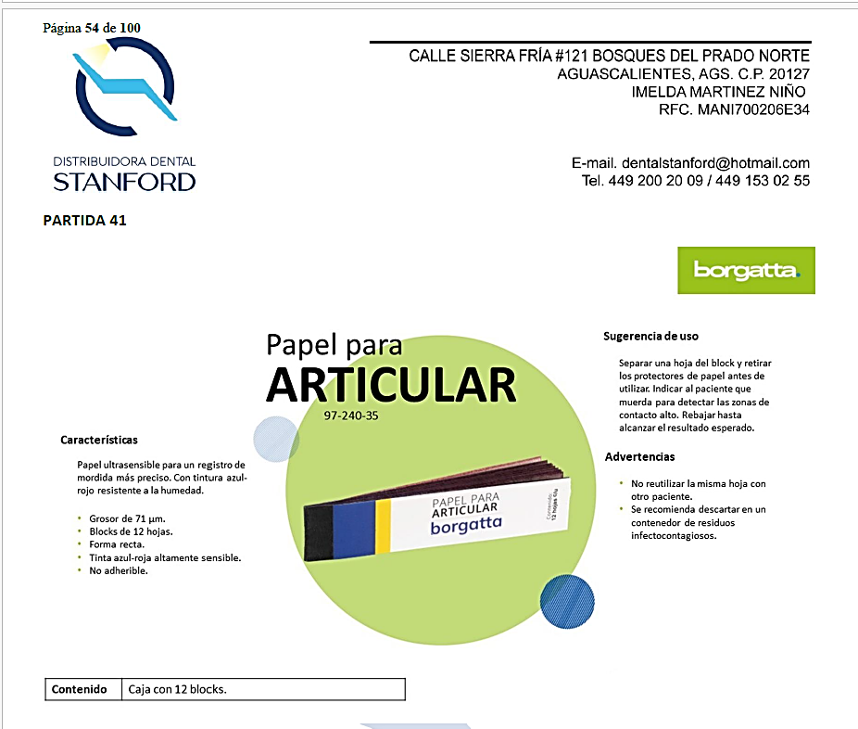  De lo anterior se tiene por incumpliendo con los requisitos para esta partida ya que se solicita grosor de 63 microns y se oferta grosor de 71 microns.  Partida 59  Las especificaciones técnicas solicitadas para esta partida fueron las siguientes:  SEDA NEGRA TRENZADA 3-0 EDA NEGRA TRENZADA 3-0. AGUJA 3/8 CIRCULO REVERSO CORTANTE 19MM. MARCA SURGEASY. VAMASA. CAJA CON 12 PIEZAS. 20  La licitante para esta partida ofertó:  Anexo 1:  SEDA NEGRA TRENZADA 3-0 CAJA CON 12 PIEZAS. 20  Ficha Técnica:  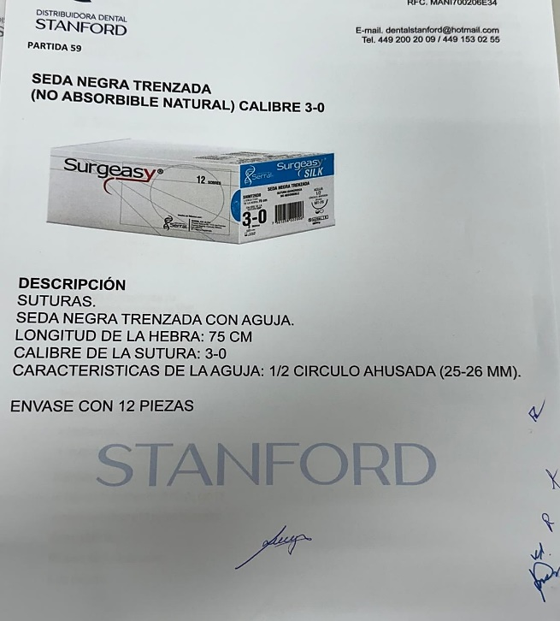  Al momento de llevar a cabo la revisión a detalle el área requirente, se encontró que; se solicita aguja de 3/8 y se oferta de 1/2, según ficha técnica presentada. Por lo que se tiene por incumpliendo con lo ofertado para esta partida por no existir congruencia entre anexo 1 y los folletos, conforme a lo anteriormente señalado.  Como consecuencia se realiza el desechamiento de la presente partida.  Al corroborarse los incumplimientos antes señalados, se determina: “XIII. DESECHAMIENTO DE PROPUESTAS” XIII.1 en donde se menciona que la convocante desechará las propuestas de los licitantes de conformidad al artículo 50 fracción XV y 57 de la Ley, señalando algunas de las siguientes situaciones: El incumplimiento de alguno de los requisitos establecidos en estas bases y sus anexos; por lo que de conformidad al incumplimiento manifestado, que afectan su solvencia de manera particular, conforme a lo señalado en el artículo 55 y 56 de la Ley de las bases de la presente licitación, se realiza el desechamiento de las partidas 41 y 59 de la licitante IMELDA MARTINEZ NIÑO.  Revisión Técnica realizada por el Dr. En Farm. Sergio Ramírez González, Decano del Centro de Ciencias de la Salud, por la Dra. Paulina Andrade Lozano, Jefa de la Unidad Médico Didáctica y por la Mtra. En A. Claudia Mónica Martínez Esparza, Jefa del Área Administrativa UMD, conforme a los anexos de la Convocatoria LPN 901045968-003-2024.  Revisión Administrativa realizada por la Dirección General de Finanzas, a través de su titular el Mtro. En F. y N. Jorge Silva Robles, el Departamento de Compras, la M. en A.P. Beatriz Elizabeth Rivera de Loera y la Encargada de Licitaciones, Lic. Gabriela del Socorro Muñoz Vera.
2 | ARMANAC, S.A. DE C.V. | Oferta en las partidas: 1 a 38, 41, 43 a 45, 49 a 55, 57, 59 a 62, 64 a 71 y 73.  Documentos Apartado X, presenta y cumple de manera parcial conforme lo establecido y detallado en los Anexos 1 y 2, presenta los siguientes incumplimientos:  En el numeral X. 2.7 De la convocatoria se solicitó:  “Opinión del Cumplimiento de Obligaciones fiscales en materia de Seguridad Social. *  En sentido positivo donde conste cumplimiento de obligaciones, la situación del RFC, la localización en el domicilio fiscal, comprobar que no se encuentre en el listado del artículo 69-B del CFF, y que no cuenta con créditos fiscales firmes o exigibles, de acuerdo a lo establecido en el Código Fiscal de la Federación, Artículo 32-D, Resolución Miscelánea Fiscal, regla 2.1.24, Anexo 19 de la Resolución Miscelánea Fiscal.  La opinión de Cumplimiento de Obligaciones fiscales en materia de Seguridad Social deberá presentarse con fecha del día 23 de febrero de 2024.  (Su omisión es causa de desechamiento).  2.8..  2.9…  (A excepción de la constancia número 2.7, deberán presentarse las diversas opiniones de cumplimiento, vigentes, en sentido positivo o sin adeudo, con una vigencia no mayor a 30 días de la fecha del acto de Recepción y Apertura de Propuestas, es decir, dentro de una vigencia del 23 de enero de 2024 al 23 de febrero de 2024).  *En caso de no aplicar, se deberá anexar manifiesto bajo protesta de decir verdad en el que mencione que no le son aplicables el pago ante el IMSS e INFONAVIT, asimismo deberá integrar la Constancia de Situación Fiscal vigente, en el que pueda observarse que no se cuenta con la obligación de “Entero de retenciones mensuales de ISR por sueldos y salarios”.  (2.6 a 2.9 Su omisión es causa de desechamiento)”  El licitante ARMANAC, S.A. DE C.V. presentó dicha Constancia de cumplimiento de obligaciones ante el IMSS, al corriente, con los siguientes datos “se emite constancia en opinión POSITIVA. Folio 17085398317601084458528, Revisión practicada el día 21 de febrero de 2024 a las 12:23 horas”  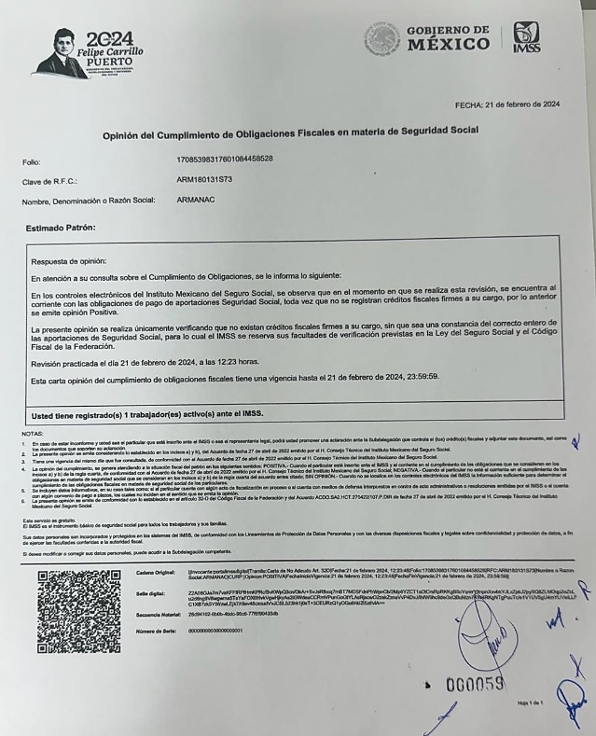  De lo anterior se desprende que, si bien la constancia se encuentra en sentido positivo, también lo es que NO CUMPLE CON EL REQUISITO DE VIGENTE, solicitado en el presente apartado, toda vez que, para la presentación de este documento de cumplimiento de obligaciones fiscales en materia de seguridad social, se debió presentar con fecha 23 de febrero de 2024, por lo que no cumple con todos los requisitos que se establecen particularmente para este caso, es decir, DEBERÁ ESTAR VIGENTE, en sentido positivo o sin adeudo; observación que quedó asentada de manera expresa en el Anexo “12” Formato entrega-recepción, en el acto de presentación y apertura de propuestas, celebrado el 23 de febrero de 2024.  Por lo que, una vez realizada la revisión a detalle, y conforme a lo solicitado en el referido numeral, se tiene por incumpliendo con este requisito.  Documentos Apartado X, presenta y cumple de manera parcial conforme lo establecido y detallado en los Anexos 1 y 2, presenta el siguiente incumplimiento para la partida 49.  En el numeral X.6 De la convocatoria se solicitó:  “Especificaciones técnicas:  El licitante deberá presentar su propuesta, con una descripción amplia, detallada y legible de los bienes ofertados, ajustándose a los requisitos mínimos establecidos para los bienes en el Anexo "1", indicando la partida, descripción, unidad de medida, cantidad, marca y modelo de los bienes ofertados. Las características establecidas en esta convocatoria son las mínimas requeridas pudiendo ofertarse bienes de características superiores. El licitante deberá modificar el Anexo “1” conforme a lo realmente ofertado en su propuesta.  (Su omisión es causa de desechamiento)”  Las especificaciones técnicas solicitadas para esta partida fueron las siguientes:  Partida 49 “PUNTA BLUE MICRO CUERPO DE PLASTICO AZUL CON AGUJA METALICA ROMA Y CURVA (25 ga, Ø 0,50 mm) PARA UNA APLICACIÓN CONTROLADA Y PRECISA. FRASCO CON 50 PIEZAS 50”  El licitante en el Anexo “1” ofertó lo siguiente:  PUNTA BLUE MICRO CUERPO DE PLASTICO AZUL CON AGUJA METALICA ROMA Y CURVA (25 ga, Ø 0,50 mm) PARA UNA APLICACIÓN CONTROLADA Y PRECISA.  FRASCO CON 50 PIEZAS. 50  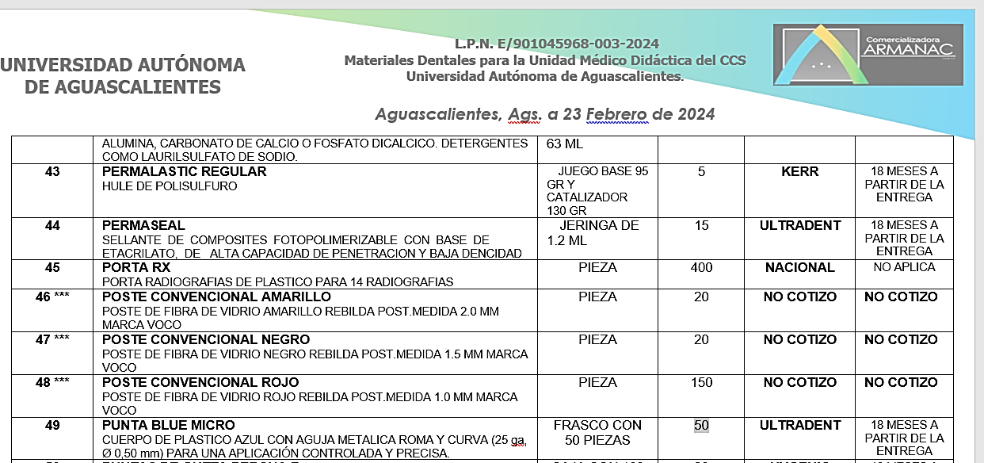  Sin embargo, en el catálogo oferta y señala las siguientes caracteristicas y cantidades:  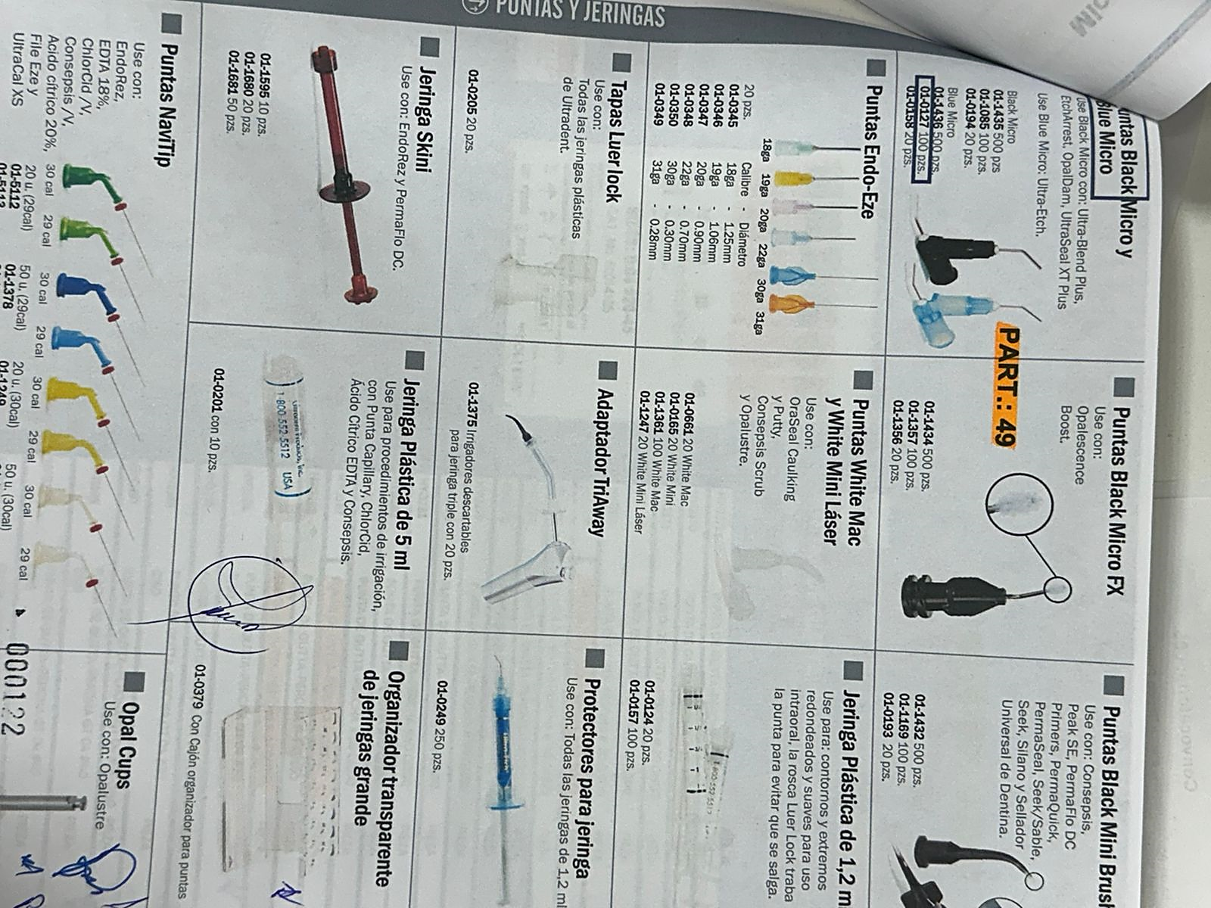  Por lo que al momento que el área requirente llevó a cabo la revisión a detalle se percató de la siguiente incongruencia: “Se solicita en frasco con 50 piezas y se oferta, según el catálogo, con carácterísticas técnicas envase con 100 pzas.  Por lo anterior, no existe congruencia entre lo ofertado en el Anexo 1 y lo descrito en los folletos.  De lo anterior, se tiene por incumpliedo con lo solicitado y como consecuencia se realiza el desechamiento de la presente partida.  Al corroborarse los incumplimientos antes señalados, se determina: “XIII. DESECHAMIENTO DE PROPUESTAS” XIII.1, XIII.12 y XIII.21 en donde se menciona que la convocante desechará las propuestas de los licitantes de conformidad al artículo 50 fracción XV y 57 de la Ley, señalando algunas de las siguientes situaciones: El incumplimiento de alguno de los requisitos establecidos en estas bases y sus anexos; por lo que de conformidad al incumplimiento manifestado, que afectan su solvencia de manera general, conforme a lo señalado en el artículo 55 y 56 de la Ley, de las bases de la presente licitación, se realiza el desechamiento de la propuesta de manera general del licitante ARMANAC, S.A. DE C.V.  Revisión Técnica realizada por el Dr. En Farm. Sergio Ramírez González, Decano del Centro de Ciencias de la Salud, por la Dra. Paulina Andrade Lozano, Jefa de la Unidad Médico Didáctica y por la Mtra. En A. Claudia Mónica Martínez Esparza, Jefa del Área Administrativa UMD, conforme a los anexos de la Convocatoria LPN 901045968-003-2024.  Revisión Administrativa realizada por la Dirección General de Finanzas, a través de su titular el Mtro. En F. y N. Jorge Silva Robles, el Departamento de Compras, la M. en A.P. Beatriz Elizabeth Rivera de Loera y la Encargada de Licitaciones, Lic. Gabriela del Socorro Muñoz Vera.
--------------------------------------------------------------------------------------------------------------------------------------------------
---------------------------------------------------------------------------------------------------------------------------------------------------
Conforme a las facultades señaladas y con base a la revisión técnica, económica y administrativa, tomando en cuenta que la adjudicación se realiza conforme a lo establecido en el numeral IX de la Convocatoria, “la convocante efectuará un estudio de costos y con base a este podrá no adjudicar el contrato a dichos licitantes. Si resultara que dos o más propuestas son solventes por cumplir con todos los requisitos establecidos en estas bases y sus anexos, el contrato se adjudicará al licitante que presente la propuesta cuyo precio sea el más bajo. La adjudicación en esta licitación será por partida individual total a un solo Licitante. Por lo que la Licitación se puede adjudicar a varios proveedores.---------------------------------------------------------------------------------------------------------------------------------------------------------------------------------------------------------------------------------------------------
------------------------------------------------------------ADJUDICACIÓN-----------------------------------------------------------------------------------------------------------------------------------------------------------------------------------------------------------------
Se resuelve: de conformidad a lo establecido en la convocatoria, y en la Junta de Aclaraciones, del análisis realizado y que constan en los anexos, las propuestas solventes, se determina adjudicar el contrato tal como se describe a continuación: -----------------------------------------------------------------------------------------------------------------------------------------------------------------------------------------------------------------------------------------------------------------
IMELDA MARTÍNEZ NIÑO
Partida | Descripción a detalle del bien | Unidad de Medida | Cantidad | Precio Unitario Antes IVA | Precio Total Antes IVA
CENTRO DE CIENCIAS DE LA SALUD UNIDAD MÉDICO DIDÁCTICA
1 | ACETATOS N°.060  LAMINA PARA TERMOFORMADO DE 5"X5" | CAJA CON 20 PIEZAS | 1 | $242.89 | $242.89
2 | ACRILICO RÁPIDO  COLOR 62 IN POROSIDAD | FRASCO DE 190 GR | 20 | $371.76 | $7,435.20
3 | AGUJA CORTA CAL 30.  (.305mm x 1.3 cm) EMPAQUE DE POLIPROPILENO RIGIDO | CAJA CON 100 PIEZAS | 80 | $316.00 | $25,280.00
4 | AGUJA EXTRA CORTA CAL. 30  (.30 mm x 10 mm) EMPAQUE DE POLIPROPILENO RIGIDO | CAJA CON 100 PIEZAS | 10 | $316.00 | $3,160.00
5 | AH PLUS  CEMENTO ENDODONTICO PASTA A Y PASTA B. DE 4 ML CADA UNO | JUEGO | 15 | $1,098.00 | $16,470.00
6 | ALGINATO TIPO I (KROMOPAN)  MATERIAL ELASTOMETRICO PARA IMPRESION DENTAL | BOLSA DE 450 GR | 556 | $158.01 | $87,853.56
7* | ARTICAINA/TURBOCAINA AL 4% 1:100000.  LIBRE DE LÁTEX; LIBRE DE METILPARABENO | CAJA CON 50 CARTUCHOS DE 1.8  ML | 10 | $619.85 | $6,198.50
8 | BANDAS SENCILLAS.  MAYOR RESISTENCIA, SIN TUBO, MOLDEADO ANATOMICO | PIEZA | 300 | $42.55 | $12,765.00
9 | BOLSA PARA ESTERILIZAR  CHICA SIN MARCA. MEDIDAS APROXIMADAS A 9X26 CM | CAJA CON 100 PZA | 5 | $92.71 | $463.55
10 | CAJA ODONTOLOGICA  CAJA DE CARTON 16 X 15.5 X 4.5 CM | PIEZA | 150 | $13.00 | $1,950.00
11 | CERA PARA BASES Nº 9  CERA PARA REGISTRO DE MORDIDA, DE FUNDICION PARA INCRUSTACIONES DE USO ODONTOLOGICO | CAJA DE 227 gr. Dureza media | 80 | $92.02 | $7,361.60
12 | CINTA TESTIGO  ADHERIBLE CON INDICADORES QUIMICOS PARA ESTERILIZACION EN VAPOR A PRESION TAMAÑO 18 MM DE ANCHO X 50 M DE LARGO | PIEZA | 20 | $63.77 | $1,275.40
14 | COE PACK MARCA GC  APOSITO PERIODONTAL SIN EUGENOL, POR LO QUE ES COMPATIBLE CON RESINAS. | SET | 2 | $820.00 | $1,640.00
15 | CONCEPSIS (CLOREXIDINA)  (CLOREXIDINA). MARCA ULTRADENT SOLUCIÓN ANTIBACTERIANA DE GLUCONATO DE CLORHEXIDINA AL 2% | JERINGA DE 1.2 ML | 50 | $49.98 | $2,499.00
16 | CORONAS DE ACERO PARA ANTERIORES  MARCA 3M ACERO INOXIDABLE DE ALTA CALIDAD, PRE-CORTADO | PIEZA | 20 | $58.63 | $1,172.60
17 | CORONAS DE ACERO PARA POSTERIORES  MARCA 3M. ACERO INOXIDABLE DE ALTA CALIDAD PRE-CORTADO ANATOMICO PARA LONGITUD Y CONTORNO OPTIMIZADO PARA AHORRAR TIEMPO DE COLOCACIÓN | PIEZA | 100 | $58.63 | $5,863.00
18 | DESINFECTANTE ID 213 PARA INSTRUMENTAL. BACTERICIDA  MICROBACTERICIDA EN APARATO DE ULTRASONIDO | FRASCO DE 1 LITRO | 25 | $569.88 | $14,247.00
19 | DIQUE DE HULE  100 % DE LATEX NATURAL DE 6" x 6" | CAJA CON 36 PIEZAS | 100 | $215.82 | $21,582.00
20 | EDGE MASILLA (SILICONA DENTAL)  SILICONA DENTAL PARA IMPRESIONES DENTALES POLIVINILSILOXANO | SET CON BASE 450 GRS.  Y CATALIZADOR DE 450 GRS. | 15 | $888.27 | $13,324.05
21 | EDTA (ACIDO ETILENDIAMINO TETRAACETICO)  SOLUCION DE EDTA (ACIDO ETILENDIAMINO TETRAACETICO) PARA LIMPIEZA | FRASCO DE 100 ML | 25 | $99.78 | $2,494.50
22 | EYECTOR DE SALIVA  CON PUNTAS SUAVES NO REMOVIBLES. ALAMBRE DE ALINEACION | BOLSA CON 100 PIEZAS | 60 | $59.80 | $3,588.00
23 | FOCOS PARA LAMPARA DENTAL  FOCO DE HALOGENO DE 12V CC 55W | UNIDAD | 20 | $104.50 | $2,090.00
24 | FUTURA BOND UNIDOSIS  ADHESIVO AUTOGRABABLE DE CURADO REFORZADO CON NANO-PARTICULAS TOLERANTE A LA HUMEDAD IMPERMEABLE | CAJA C/50 UNIDOSIS DE 0.001 GRS. | 3 | $2,560.00 | $7,680.00
26 | GLUMA  LIQUIDO PARA TRATAMIENTO DE HIPERSENSABILIDADES | FRASCO DE 5 ML | 2 | $808.77 | $1,617.54
27 | GUANTES CHICOS ESTERILES  LATEX 100% NATURAL | CAJA CON 100 PIEZAS | 20 | $134.39 | $2,687.80
28 | GUANTES DE POLIETILENO  GUANTE DE POLIETILENO DESECHABLE TAMAÑO GRANDE AMBIDIESTROS | CAJA CON 100 PIEZAS | 30 | $14.94 | $448.20
30 | GUANTES MEDIANOS ESTERILES  LATEX 100% NATURAL, DESECHABLES EN EMPAQUE INDIVIDUAL, BAJO EN POLVO, MEDIANO | CAJA CON 100 PIEZAS | 20 | $134.39 | $2,687.80
31 | HEMODENT MARCA PREMIER  SOLUCION HEMOSTATICA A BASE DE CLORURO DE ALUMINIO DE APLICACION ATOPICA SIN EPINEFRINA | FRASCO DE 10 CC | 15 | $255.68 | $3,835.20
32 | HILO DENTAL  HILO DENTAL SIN CERA DE 50 MTS | FRASCO DE 50 MTS | 10 | $45.50 | $455.00
33 | HILO RETRACTOR 000  HILO DE 2,5 M DE LONGITUD DE ALGODÓN | FRASCO | 20 | $242.90 | $4,858.00
34 | HILO RETRACTOR N° 0  HILO DE 2,5 M DE LONGITUD DE ALGODÓN | FRASCO | 5 | $232.24 | $1,161.20
35 | HILO RETRACTOR N° 00  HILO DE 2,5 M DE LONGITUD DE ALGODÓN | FRASCO | 20 | $242.90 | $4,858.00
36 | IONOMERO DE VIDRIO RIVA LIGHT CURE COLOR A2 MARCA SDI  CAPSULAS DE .43 GR POLVO Y .13 LIQUIDO. | CAJA CON 50 CAPSULAS | 1 | $1,580.06 | $1,580.06
37* | LIDOCAINA CON EPINEFRINA  CARTUCHO CON 1,8 ML SOLUCION 2% 1:1000,000 INYECTABLE, CLORHIDRATO DE LIDOCAINA 36 MG, EPINEFRINA 0.018MG | CAJA CON 50 CARTUCHOS DE 1.8 ML | 50 | $457.38 | $22,869.00
38 | OCLUDE  SPRAY PARA OCLUSION | FRASCO DE 23 GR | 15 | $332.64 | $4,989.60
39**** | PANAVIA V5 MARCA KURAKAY NORITAKE  CEMENTO DE CORONAS, PUENTE Y PILARES DE ADHESION | JERINGA DE 8,1 GR C/20 PUNTAS | 20 | $2,945.86 | $58,917.20
42 | PASTA DENTAL  TUBO DE 63 ML CON AGENTES DE LIMPIEZA Y PULIDO COMO SILICE O ALUMINA, CARBONATO DE CALCIO O FOSFATO DICALCICO. | TUBO DE 63 ML | 5 | $25.85 | $129.25
43 | PERMALASTIC REGULAR  HULE DE POLISULFURO | JUEGO BASE 95 GR Y CATALIZADOR 130 GR | 5 | $560.00 | $2,800.00
44 | PERMASEAL  SELLANTE DE COMPOSITES FOTOPOLIMERIZABLE CON BASE DE METACRILATO, DE ALTA CAPACIDAD DE PENETRACION Y BAJA DENCIDAD | JERINGA DE 1.2 ML | 15 | $389.82 | $5,847.30
45 | PORTA RX  PORTA RADIOGRAFIAS DE PLASTICO PARA 14 RADIOGRAFIAS | PIEZA | 400 | $3.10 | $1,240.00
46*** | POSTE CONVENCIONAL AMARILLO  POSTE DE FIBRA DE VIDRIO AMARILLO REBILDA POST.MEDIDA 2.0 MM MARCA VOCO | PIEZA | 20 | $247.71 | $4,954.20
47*** | POSTE CONVENCIONAL NEGRO  POSTE DE FIBRA DE VIDRIO NEGRO REBILDA POST.MEDIDA 1.5 MM | PIEZA | 20 | $247.71 | $4,954.20
48*** | POSTE CONVENCIONAL ROJO  POSTE DE FIBRA DE VIDRIO ROJO REBILDA POST.MEDIDA 1.0 MM | PIEZA | 150 | $247.71 | $37,156.50
49 | PUNTA BLUE MICRO  CUERPO DE PLASTICO AZUL CON AGUJA METALICA ROMA Y CURVA (25 ga, Ø 0,50 mm) PARA UNA APLICACIÓN CONTROLADA Y PRECISA. | FRASCO CON 50 PIEZAS | 50 | $120.75 | $6,037.50
50 | PUNTAS DE GUTTA PERCHA F  MEDIDA DE 28 MM DE LONGITUD MARCA HYGIENIC | CAJA CON 100 PIEZAS | 20 | $162.79 | $3,255.80
51 | PUNTAS DE GUTTA PERCHA MF  MEDIDA DE 28 MM DE LONGITUD MARCA HYGIENIC | CAJA CON 100 PIEZAS | 30 | $162.79 | $4,883.70
52 | PUNTAS DE GUTTA PERCHA Nº35  MEDIDA DE 28 MM DE LONGITUD MARCA HYGIENIC | CAJA CON 100 PIEZAS | 30 | $162.79 | $4,883.70
53** | RADIOGRAFIA E-SPEED PERIAPICAL  RADIOGRAFIA E-SPEED PERIAPICAL CARES REF 105 1283 CON 150 PIEZAS EMPAQUETES EN VINILO | CAJA CON 150 PIEZAS | 20 | $789.60 | $15,792.00
54*** | REBILDA DC CEMENTO RECONSTRUCTOR DE MUÑONES  ADHESIVO DE CURDO DUAL O FOTOPOLIMERIZABLE COMPATIBLE CON COMPOSITES | JERINGA DE 10 GRS. | 20 | $1,386.90 | $27,738.00
55 | RESINA FILTEK BULK FILL MARCA 3M  RESTAURACIONES EN POSTERIORES. PROFUNDIDAD DEL FOTOCURADO DE 5 MM. COLOR A1. MARCA 3M | JERINGA DE 4 GRS. | 15 | $835.20 | $12,528.00
56**** | RESINA COMPUESTA CLEAR FILL COLOR A2  MARCA NORITAKE. COMPOSITE RESTAURADOR, RADIOPATICO FOTOPOLIMERIZABLE COLOR A2 | COMPULES DE 0.25 GRS. | 100 | $43.88 | $4,388.00
57 | RESINA TETRIC FLOW COLOR A2 MARCA VIVADENT  COMPOSITE RESTAURADOR, RADIOPATICO FOTOPOLIMERIZABLE COLOR A2 | COMPULES DE 0.25 GRS. | 100 | $50.98 | $5,098.00
58** | RX DRY VIEW MARCA CARESTREAM  DRYVIEW DVE LASER IMAGING FILM 20 X 26 CM 8 X 10 in 125 SHT | CAJA CON 500 RADIOGRAGIAS | 4 | $2,981.85 | $11,927.40
60 | SILAGUN MEDIANO  MATERIAL PARA IMPRESION DENTAL CARTUCHO CON 50 ML DE PASTA SILAGUN | CARTUCHO DE 50 ML | 30 | $430.93 | $12,927.90
61 | SILAGUN O BITE  MATERIAL DE REGISTRO DE MORDIDA DE MEZCLA AUTOMATICA CON BASE DE SILICONA A | CARTUCHO DE 50 ML | 30 | $361.98 | $10,859.40
62 | SINGLE BOND FRASCO  ADHESIVO DENTAL FOTOPOLIMERIZABLE CON BISGMA HIDROXIETIL METACRILATO | FRASCO DE 3 ML | 25 | $501.29 | $12,532.25
64 | SINGLE BOND PALETITAS  ADHESIVO SINGLE BOND UNIVERSAL AZUL PALETITA IDELA PARA TODAS LAS SUPERFICIES INCLUIDO ESMALTE Y DENTINA, CERAMICA CIRCONIO Y COMPOSITES | UNIDOSIS DE .1 ML PALETITAS | 100 | $34.40 | $3,440.00
65 | TABLETAS REVELADORAS  TABLETA REVELADORA DE PLACA DENTOBACTERIANA QUE SE DISUELVE EN SALIVA PINTANDO LA PLACA DENTOBACTERIANA | CAJA CON 100 TABLETAS | 10 | $101.20 | $1,012.00
66 | ULTRACAL  PASTA DE HIDROXIDO DE CALCIO AL 35 % EN SOLUCION ACUOSA PARA RELLE TEMPORAL DE CONDUCTOS RADICULARES, RADIOPACA Y DE ALTO PH 12.5 | JERINGA DE 1.2 ML | 15 | $107.67 | $1,615.05
68 | VASOS  VASO DE POLIPROPILENO 100% RECICLABE LIBRE DE CLOROS MEDIDA DE 5 1/2 127 ML | CAJA CON 1000 PIEZAS | 5 | $996.18 | $4,980.90
69 | YESO DE ORTODONCIA  TIEMPO DE FRAGUADO DE 5 A 10 MINUTOS DE EXPANSION CONTROLADA | BOLSA DE 1 KG | 200 | $59.11 | $11,822.00
70 | YESO TIPO IV.  YESO DE ELEVADA DUREZA Y BAJA EXPANSION ELEVADA RESISTENCIA A LA COMPRESION Y ABRASION | BOLSA DE 1 KG | 300 | $66.75 | $20,025.00
71 | ZETA PLUS  SILICONA DE ALTA VISCOSIDAD DE DOBLE IMPRESIÓN | BOTE CON 90 GR | 30 | $689.29 | $20,678.70
72 | ZOCALOS  ZOCALO ARTICULADOR PARA MODELOS PLACAS DE PLASTICO DE 77X98X13 MM | PIEZA | 150 | $14.80 | $2,220.00
73 | ACIDO GRABADOR DE PORCELANA  ACIDO GRABADOR DE PORCELANA CON ACIDO FLOURHIDRICO AL 10%. JERINGA DE 2.5 GRS. | JERINGA | 15 | $360.85 | $5,412.75
--------------------------------------------------------------------------------------------------------------------------------------------------
*Estas partidas tienen tasa 0% para efectos del impuesto al valor agregado.
---------------------------------------------------------------------------------------------------------------------------------------------------
---------------------------------------------------------------------------------------------------------------------------------------------------
Por considerar que sus propuestas son solventes al reunir conforme a los criterios de adjudicación contenidos en las bases de la convocatoria, las condiciones legales, técnicas y económicas requeridas por la Universidad y considerar que garantiza satisfactoriamente el cumplimiento de sus obligaciones, además de corresponder por partidas, a los precios más bajos y convenientes de las propuestas solventes, para la Universidad, con fundamento en los artículos 39 y 45 de la Ley, así como en el numeral X, de las bases de esta Licitación.-------
---------------------------------------------------------------------------------------------------------------------------------------------------
Con fundamento en el artículo 59 de la Ley, así como en el numeral XIII de las bases de la presente licitación, se declaran desiertas las siguientes partidas: ------------------------------------------------------------------------------------------------------------------------------------------------------------------------------------------------------------------------------------------
Partidas Desiertas | Motivo
40 y 63 | Se declara desierta en virtud de que no existieron propuesta susceptibles de análisis, al no ofertarse en el acto de presentación y apertura de propuestas.
13, 25, 29, 41, 59 y 67 | Se declara desierta, en virtud de que las propuestas presentadas no fueron solventes.
---------------------------------------------------------------------------------------------------------------------------------------------------La propuestas presentadas y adjudicadas para las partidas: 1, 2, 3, 4, 5, 6, 7, 8, 9, 10, 11, 12, 14, 15, 16, 17, 18, 19, 20, 21, 22, 23, 24, 26, 27, 28, 30, 31, 32, 33, 34, 35, 36, 37, 38, 39, 41, 42, 43, 44, 45, 46, 47, 48, 49, 50, 51, 52, 53, 54, 55, 56, 57, 58, 59, 60, 61, 62, 64, 65, 66, 68, 69, 70, 71, 72, 73, cuentan con suficiencia presupuestal conforme a lo establecido en los oficio DGF/DPAF-073/2024.------------------------------------------------
---------------------------------------------------------------------------------------------------------------------------------------------------
Para las partidas adjudicadas, se formalizará esta adquisición mediante contrato de prestación de servicios a precio fijo en los términos de los artículos 65, 66 y 67 de la Ley, la fecha tentativa de firma de contrato, el día 01 de marzo de 2024 en el Departamento de Compras de la Dirección General de Finanzas, sita en edificio 222 P.B., Ciudad Universitaria, en horario de 14:00 a 15:00 horas. El licitante ganador que injustificadamente y por causas imputables al mismo, no formalice el contrato adjudicado, será sancionado de conformidad con lo establecido la Ley. Podrá formalizarse el contrato hasta dentro de los diez días naturales posteriores a la fecha de este fallo como lo establece la Ley y la entrega de la garantía de cumplimiento será a más tardar a los diez naturales posteriores a la fecha de firma del contrato, sin embargo, el plazo de las obligaciones para la entrega inicia al día siguiente de esta fecha, es decir se cuentan al día siguiente de la fecha de fallo. -----------------------
------------------------------------------------------------------------------------------------------------------------------------Previamente a la formalización del contrato, cuyo monto exceda de $300,000.00 (TRESCIENTOS MIL PESOS 00/100 M.N.), sin incluir I.V.A., o cualquier otro impuesto, el proveedor a quien se haya adjudicado el mismo, deberá presentar el “Acuse de recepción” con el que se compruebe que se realizó la solicitud de opinión actualizada prevista en la regla 2.1.24, de la miscelánea fiscal para el 2024 publicada el 29 de diciembre de 2023 en el Diario Oficial de la Federación. Por lo que el concursante ganador deberá realizar la consulta de opinión ante el SAT en la página: http://www.sat.gob.mx en la opción “Mi portal”, preferentemente dentro de los tres días hábiles posteriores a la fecha de notificación del fallo del presente procedimiento, debiendo incluir en dicha solicitud el correo electrónico beatriz.rivera@edu.uaa.mx para que el SAT envié el “Acuse de respuesta” que emitirá en atención a su solicitud de opinión. Conforme al numeral XV, inciso a) “Garantía de cumplimiento de contrato” de la convocatoria de la Licitación al rubro señalada, y previo a la formalización del contrato, se deberá constituir por el licitante adjudicado, fianza expedida por una institución legalmente autorizada, en los términos de la Ley de Instituciones de Seguros y de Fianzas,, a favor de la Universidad Autónoma de Aguascalientes, por un valor equivalente al 10% (diez por ciento) del monto total del contrato, antes de impuesto; en el texto de la póliza de fianza se deberán establecer las declaraciones previstas en los numerales 1, 2, 3, 4, 5 y 6 del referido numeral.------------------------------------------------------------------------------------------------------------------------------------------------------------------------------Para efectos de la notificación, a partir de esta fecha se pone a disposición de los licitantes que no hayan asistido a este acto, copia de esta Acta en: el Departamento de Compras de la Dirección General de Finanzas de la Universidad, edificio 222 P.B., domicilio de la convocante, por un término no menor de cinco días hábiles, siendo de la exclusiva responsabilidad de los licitantes, acudir a enterarse de su contenido y obtener copia de la misma, así como en la página de transparencia de la Universidad. Este procedimiento sustituye a la notificación personal.-------------------------------------------------------------------------------------------------------------------------
------------------------------------------------------------------------------------------------------------------------------------
Universidad Autónoma de Aguascalientes
C. Jorge Silva Robles  Director General Sustituto de Finanzas | ____________________________________
C. Beatriz E. Rivera de Loera  Jefa del Departamento de Compras | ____________________________________
C. Esmeralda Yazmin Rodríguez Durón  Representante de la Contraloría Universitaria | ____________________________________
C. María Díaz Rodríguez  Representante del Departamento Jurídico | ____________________________________
C. Roberto Bernal Castañón  Representante de la Dir. General de Planeación y Desarrollo | ____________________________________
C. Claudia Monica Martínez Esparza  Encargada Administrativa de la Unidad Medico Didactica (Área requirente) | ____________________________________
C. Lisly Paola Jiménez de Alba  Departamento de Compras | ______________________________________
C. Arnoldo Rodríguez Romo  Departamento de Compras | ______________________________________
C. Gabriela del Socorro Muñoz Vera  Departamento de Compras | ______________________________________
---------------------------------------------------------------------------------------------------------------------------------------------------
Por parte de los Licitantes
C. Imelda Martinez Niño  IMELDA MARTINEZ NIÑO | ______________________________________
---------------------------------------------------------------------------------------------------------------------------------------------------
Se hace saber que la presente acta de notificación de fallo consta de 13 páginas; el Dictamen Técnico, Anexo “1” consta de 22 páginas, y el Análisis administrativo Anexo “2” consta en 7 páginas. ----------------------------------------------------------------------------------------------------------------------------------------------------------------------------------
Siendo las 14:17 horas del día de su inicio, se da por concluida la presente junta firmando el acta los que en ella intervienen para los fines y efectos legales a que haya lugar, entregándose fotocopia y/o envió digital del acta a los participantes.--------------------------------------------------------------------------------------------------------------------
======================================FIN DE TEXTO==================================

